МАРИЙ ЭЛ РЕСПУБЛИКЫН  ЗВЕНИГОВО  МУНИЦИПАЛ РАЙОНЫН  ЧАКМАРИЙ ЯЛ  АДМИНИСТРАЦИЙЫН  ПУНЧАЛЖЕ | КРАСНОЯРСКАЯ СЕЛЬСКАЯ  АДМИНИСТРАЦИЯ  ЗВЕНИГОВСКОГО МУНИЦИПАЛЬНОГО РАЙОНА  РЕСПУБЛИКИ МАРИЙ ЭЛ  ПОСТАНОВЛЕНИЕ

425072  Красный Яр села  тел. 6-41-16, 6-42-05 | 425072  с. Красный Яр  тел. 6-41-16, 6-42-05

от 3 августа 2020 года № 40

Об утверждении муниципальной программы «Формирование современной городской среды на 2018-2024 годы» на территории Красноярского сельского поселения Звениговского муниципального района

Республики Марий Эл

В соответствии с Жилищным кодексом Российской Федерации от 29.12.2004 г. №188-ФЗ, Федеральным Законом от 06.10.2003 г. № 131-ФЗ «Об общих принципах организации местного самоуправления в Российской Федерации», Постановления Правительства Республики Марий Эл от 29.03.2019 г. № 86 «О внесении изменений в постановление Правительства Республики Марий Эл от 19 сентября 2017 года № 380», Постановления Правительства Республики Марий Эл от 04.04.2019 г. № 99 «О внесении изменения в постановление Правительства Республики Марий Эл от 18 марта 2019 года № 68», а также на основании Методических рекомендаций по подготовке государственных программ субъектов Российской Федерации и муниципальных программ формирования современной городской среды в рамках реализации федерального проекта «Формирование комфортной городской среды», утвержденных приказом Министерства строительства и жилищно-коммунального хозяйства Российской Федерации от 18.03.2019 г. № 162/пр, Красноярская сельская администрация

ПОСТАНОВЛЯЕТ:
- Утвердить муниципальную программу «Формирование современной городской среды на 2018-2024 годы» на территории Красноярского сельского поселения Звениговского муниципального района Республики Марий Эл (в новой редакции).
- Признать утратившим силу следующее постановление:
- постановление администрации МО «Красноярское сельское поселение» от 13 декабря 2019 года № 107 «Об утверждении муниципальной программы «Формирование современной городской среды на 2018-2024 годы» на территории муниципального образования «Красноярское сельское поселение»

3. Настоящее постановление вступает в силу со дня его подписания и подлежит обнародованию и размещению на официальном сайте муниципального образования «Звениговский муниципальный район» на странице Красноярской сельской администрации в информационно-телекоммуникационной сети «Интернет».
4. Контроль за исполнением данного постановления оставляю за собой.

Глава администрации Д.В.Желудкин

Приложение
к постановлению
от «3» августа 2020 г. № 40

Муниципальная программа
«Формирование современной городской среды на 2018-2024 годы», на территории Красноярского сельского поселения Звениговского муниципального района Республики Марий Эл

Паспорт
муниципальной программы
«Формирование современной городской среды на 2018-2024 годы», на территории Красноярского сельского поселения Звениговского муниципального района Республики Марий Эл
Наименование Программы | Муниципальная программа «Формирование современной городской среды на 2018-2024 годы», на территории Красноярского сельского поселения Звениговского муниципального района Республики Марий Эл далее- муниципальная программа
Ответственный исполнитель Программы | Красноярская сельская администрация Звениговского муниципального района Республики Марий Эл
Участники Программы | - Красноярская сельская администрация;  - собственники помещений многоквартирных жилых домов;  - подрядные организации, определенные по итогам осуществления закупки в соответствии с Федеральным законом от 05 апреля 2013 г. № 44-ФЗ «О контрактной системе в сфере закупок товаров, работ, услуг для обеспечения государственных и муниципальных нужд».
Подпрограммы Программы, в том числе федеральные целевые программы | 1.Благоустройство дворовых территорий многоквартирных домов на территории Красноярского сельского поселения  1.1. Благоустройство дворовой территории многоквартирного дома № 6 по ул. Центральная с. Красный Яр
Цели Программы | -повышение уровня благоустройства дворовых территорий с целью создания условий для комфортного проживания граждан на территории Красноярского сельского поселения, развитие современной городской среды Красноярского сельского поселения  -повышение уровня благоустройства дворовых с учетом обеспечения физической, пространственной и информационной доступности зданий, сооружений для инвалидов и других маломобильных групп населения.
Задачи Программы | -приведение в нормативное состояние дворовых территорий многоквартирных домов;  -повышение уровня вовлеченности заинтересованных граждан, организаций в реализации мероприятий по благоустройству территорий.
Целевые индикаторы и показатели Программы | - доля благоустроенных дворовых территорий многоквартирных домов от общего количества дворовых территорий многоквартирных домов (%)
Объемы бюджетных ассигнований Программы | Общий объем средств, направляемых на реализацию муниципальной программы на 2018-2024 годы составляет 531 142 руб. 38 коп., в том числе федеральный бюджет 419 343 руб. 43 коп, бюджет РМЭ 8558 руб. 03 коп, бюджет муниципального образования 22 522 руб, внебюджетный источник 80 718,92 руб.(при условии поступлений средств из внебюджетных источников)
Срок реализации Программы | 2018-2024 годы
Ожидаемые результаты реализации Программы | Реализация Программы позволит:  - повысить уровень благоустройства муниципальной территории общего пользования Красноярского сельского поселения;  - улучшить санитарное состояние и экологическую обстановку территории сельского поселения;  - организовать искусственное освещение дворовых территорий  - создать комфортные и безопасные условия проживания граждан;  - повысить доступность общественных пространств для маломобильных групп населения.

- Характеристика текущего состояния сферы благоустройства

Основным стратегическим направлением деятельности Красноярской сельской администрации является обеспечение устойчивого развития территории Красноярского сельского поселения, которое предполагает совершенствование сельского поселения путем создания современной и эстетичной территории жизнедеятельности, с развитой инфраструктурой: модернизация и развитие инженерной инфраструктуры, обеспечение безопасности жизнедеятельности населения, формирование здоровой среды обитания. Уровень благоустройства определяет комфортность проживания граждан и является одной из проблем, требующих каждодневного внимания и эффективного решения, которое включает в себя комплекс мероприятий по инженерной подготовке и обеспечению безопасности, устройству покрытий, освещению. Территория Красноярского сельского поселения составляет 13886,08 га, численность населения по состоянию на 01.01.2020 – 3140 человек, численность населения с. Красный Яр – 1026 человек. Важнейшей задачей органов местного самоуправления Красноярского сельского поселения является формирование и обеспечение среды, комфортной и благоприятной для проживания населения, в том числе благоустройство и надлежащее содержание общественных территорий, выполнение требований Градостроительного кодекса Российской Федерации по устойчивому развитию городских территорий, обеспечивающих при осуществлении градостроительной деятельности безопасные и благоприятные условия жизнедеятельности человека.
Комплексный подход позволяет наиболее полно и в то же время детально охватить весь объем проблем, решение которых может обеспечить комфортные условия проживания всего населения. К этим условиям относятся чистые улицы, благоустроенные районы, дворы и дома, зеленые насаждения, необходимый уровень освещенности в темное время суток.
Учитывая сложность проблем и необходимость выработки комплексного и системного решения, обеспечивающего кардинальное улучшение качества жизни населения, представляется наиболее эффективным решать существующие проблемы в рамках программы.
Для здорового образа жизни и физического развития детей, их занятости установка детских игровых площадок является необходимым аспектом благоустройства территорий.
Программа позволит благоустроить облик сельского поселения, создать условия для комфортного и безопасного проживания и отдыха жителей Красноярского сельского поселения.
Формирование современной городской среды — это комплекс мероприятий, направленных на создание условий для обеспечения комфортных, безопасных и доступных условий проживания населения Красноярского сельского поселения. Современная городская среда должна соответствовать санитарным и гигиеническим нормам, а также иметь завершенный, привлекательный и эстетичный внешний вид. Создание современной городской среды включает в себя проведение работ по благоустройству наиболее посещаемых муниципальных территорий общего пользования (благоустройство дворовых территорий, ремонт дорог, строительство детских и спортивных площадок, устройство наружного освещения).
Основными проблемами в области благоустройства наиболее посещаемых общественных территорий в Красноярском сельском поселении являются:
- отсутствие благоустройства придомовых территорий;
- отсутствие благоустройства общественных территорий;
- недостаточное количество детских и спортивных площадок, зон отдыха;
- недостаточное освещение отдельных общественных территорий, улиц, придомовых территорий.
В результате реализации мероприятий Программы ожидается:
- повышение уровня комфортности проживания населения;
- повышение качества жилищно - коммунальных услуг;
- повышение доступности общественных пространств для маломобильных групп населения;
- воспитание бережного отношения и создание условий для расширения инициативы жителей в сфере благоустройства, а также развитие их творческого потенциала;
- поиск и привлечение внебюджетных источников к решению задач благоустройства;
В целом реализация мероприятий Программы позволит повысить уровень благоустройства Красноярского сельского поселения и создать условия для комфортного проживания граждан.

2. Оценка состояния сферы благоустройства муниципального образования

№ п/п | Показатель | Ед. изм. (%, шт, кв.м.)
1 | Всего дворовых территорий | 8 шт. | 3682 кв.м.
2 | Благоустроенные дворовые территории (обеспеченные твердым покрытием, позволяющие комфортное передвижение по основным пешеходным коммуникациям в любое время года и в любую погоду, освещением, игровым оборудованием для детей возрастом до пяти лет и набором необходимой мебели, озеленением, оборудованными площадками для сбора отходов) | 0 | 0,0
3 | Доля благоустроенных дворовых территорий от общего количества дворовых территорий | 0% | 0%
4 | Охват населения благоустроенными дворовыми территориями (доля населения, проживающего в жилом фонде с благоустроенными дворовыми территориями от общей численности населения муниципального образования) | 0% | 0%
5 | Количество и площадь площадок, специально оборудованных для отдыха, общения и проведения досуга разными группами населения (спортивные площадки, детские площадки, площадки для выгула собак и другие); | 0 | 0,0
6 | Доля населения, имеющего удобный пешеходный доступ площадками, специально оборудованным для отдыха, общения и проведения досуга, от общей численности населения муниципального образования субъекта Российской Федерации. Под удобным пешеходным доступом по смыслу настоящих Методических рекомендаций понимается возможность для пользователя площадки дойти до нее по оборудованному твердым покрытием и освещенному маршруту в течение не более чем пяти минут | 0% | 0,0
7 | количество общественных территорий (автодороги, парки, скверы, набережные и т.д.) | 0% | 0 кв.м.
8 | доля и площадь благоустроенных общественных территорий (парки, скверы, набережные и т.д.) от общего количества таких территорий | 0 % | 0 кв.м.
9 | доля и площадь общественных территорий (парки, скверы, набережные и т.д.) от общего количества таких территорий, нуждающихся в благоустройстве | 0% | 0 кв.м.
10 | площадь благоустроенных общественных территорий, приходящихся на 1 жителя муниципального образования | 0 кв.м.

3. Приоритеты политики благоустройства, формулировка целей и постановка задач муниципальной программы

Одним из важнейших приоритетов политики благоустройства является вопрос улучшения уровня и качества жизни населения. Важнейшим аспектом в реализации данной политики является создание органами местного самоуправления условий комфортного и безопасного проживания граждан, формирование современной городской среды в Красноярском сельском поселение путем благоустройства дворовых и общественных территорий.

Цель Программы – формирование на территории Красноярского сельского поселения современной городской среды, благоприятной для проживания населения.

Задачами реализации муниципальной программы являются:

- повышение уровня благоустройства дворовых территорий;

- повышение уровня благоустройства общественных территорий;
-повышение уровня благоустройства объектов недвижимого имущества (включая объекты незавершенного строительства) и земельных участков, находящихся в собственности (пользовании) юридических лиц и индивидуальных предпринимателей подлежащих благоустройству;

- повышение доступности общественных пространств для маломобильных групп населения.

-повышение уровня вовлеченности граждан в реализацию мероприятий по благоустройству территорий Красноярского сельского поселения.

4. Риски и меры по управлению рисками с целью минимизации их влияния на достижение целей муниципальной программы.

В данном разделе приводится описание основных рисков, оказывающих влияние на конечные результаты реализации мероприятий муниципальной программы, к числу которых относятся:
бюджетные риски, связанные с дефицитом регионального и местного бюджетов и возможностью невыполнения своих обязательств по со финансированием мероприятий муниципальной программы;
социальные риски, связанные с низкой социальной активностью населения, отсутствием массовой культуры соучастия в благоустройстве дворовых территорий и т.д.;
управленческие (внутренние) риски, связанные с неэффективным управлением реализацией муниципальной программы, низким качеством межведомственного взаимодействия, недостаточным контролем над реализацией муниципальной программы и т. д. иные другие риски, которые могут препятствовать выполнению муниципальной программы.
В таком случае муниципальная программа подлежит корректировке.

5. Особенности осуществления контроля реализации Программы

В целях осуществления контроля и координации реализации муниципальной программы создана общественная комиссия из представителей органов местного самоуправления, общественных организаций, депутатов Красноярского сельского поселения, иных лиц для проведения комиссионной оценки предложений заинтересованных лиц и осуществления контроля за реализацией программы после ее утверждения в установленном порядке (далее – муниципальная общественная комиссия).

- Ожидаемый результат от реализации Программы

При достижении поставленной цели реализации мероприятий, предусмотренных муниципальной программой «Формирование современной городской среды на 2018-2024 годы» на территории Красноярского сельского поселения позволит обеспечить достижение ряда положительных результатов:
- приведение в нормативное состояние дворовых территорий.
- приведение в нормативное состояние общественных территорий.
-повышение уровня комфортного проживания граждан;
- приведение в нормативное состояние объектов недвижимого имущества (включая объекты незавершенного строительства) и земельных участков, находящихся в собственности (пользовании) юридических лиц и индивидуальных предпринимателей подлежащих благоустройству;

- повышение доступности общественных пространств для маломобильных групп населения.

7. Объем финансовых потребностей на реализацию мероприятий Программы

Для реализации намеченных программных мероприятий планируется финансирование из средств: федерального, областного и местного бюджетов, а также средства из внебюджетных источников.
Достижение поставленных целей и задач невозможно без финансового обеспечения. На реализацию мероприятий муниципальной программы планируется выделение средств в объеме 531 142 руб. 38 коп в том числе в разрезе источников, согласно Приложения 1:

Приложение 1
к Муниципальной программе
«Формирование современной городской
среды на 2018-2024 годы» на территории
Красноярского сельского поселения Звениговского
муниципального района Республики Марий Эл

Объем финансовых потребностей на реализацию муниципальной программы «Формирование современной городской среды на 2018-2024 годы» на территории Красноярского сельского поселения Звениговского муниципального района Республики Марий Эл

№ п/п | Наименование мероприятия, источник финансирования |  | Исполнитель | 2018 год, руб. | 2019 год, руб. | 2020 год, руб. | 2021 год, руб. |  | 2022 год, руб. | 2023 год, руб. | 2024 год, руб.
Программа - Благоустройство дворовых территорий многоквартирных домов на территории Красноярского сельского поселения всего: |  | Красноярская сельская администрация |  | 344754,5 | 491351,62 | 531 142,38 | 531 142,38 |  | 531 142,38 | 531 142,38 | 531 142,38
1 | Федеральный бюджет |  |  | 292199,68 | 443669,15 | 419 343,43 | 419 343,43 |  | 419 343,43 | 419 343,43 | 419 343,43
2 | Бюджет Республики Марий Эл |  |  | 25408,84 | 9054,47 | 8558,03 | 8558,03 |  | 8558,03 | 8558,03 | 8558,03
3 | Бюджет Красноярского сельского поселения |  |  | 16716,2 | 23828,0 | 22 522 |  | 22 522 | 22 522 | 22 522 | 22 522
4 | Внебюджетный источник (при условии поступлений средств из внебюджетных источников) |  |  | 10429,74 | 14800 | 81 000 | 81 000 |  | 81 000 | 81 000 | 81 000

Приложение 2
к Муниципальной программе
«Формирование современной городской
среды на 2018-2024 годы» на территории
Красноярского сельского поселения Звениговского
муниципального района Республики Марий Эл
Сведения
о показателях (индикаторах) муниципальной программы «Формирование современной городской среды на 2018-2024 годы» на территории Красноярского сельского поселения Звениговского муниципального района Республики Марий Эл

№ | Наименование показателя (индикатора) | Единица измерения | Значения показателей
№ | Наименование показателя (индикатора) | Единица измерения | 2018 г. | 2019 г. | 2020 г. | 2021 г. | 2022 г. | 2023 г. | 2024 г.
1. | Количество отремонтированных дворовых территорий | дворов | 2 | 1 | 1 | - | - | - | -
2. | Площадь отремонтированных дворовых проездов | кв.м. | 631 | 356 | 705 | - | - | - | -
3. | Протяженность отремонтированных палисадников | п.м. | - | - | - | - | - | - | -
4. | Установлено скамеек/урн на дворовых территориях | шт./шт. | - | - | - | - | - | - | -
5. | Оборудовано детских игровых площадок на дворовых территориях | шт. | - | - | - | - | - | - | -
6. | Оборудовано спортивных площадок на дворовых территориях | шт. | - | - | - | - | - | - | -
7. | Установлено светильников уличного освещения на дворовых территориях | шт. | - | - | - | - | - | - | -
8. | Площадь оборудованных стоянок автотранспорта на дворовых территориях | кв.м. | - | - | - | - | - | - | -
9. | Обустроено территорий общего пользования | шт. | - | - | - | - | - | - | -
10. | Площадь благоустроенных территорий общего пользования | кв.м. | - | - | - | - | - | - | -
11. | Установлено скамеек/урн на территориях общего пользования | шт. | - | - | - | - | - | - | -
12. | Оборудовано детских игровых площадок на территориях общего пользования | шт. | - | - | - | - | - | - | -
13. | Оборудовано спортивных площадок на территориях общего пользования | шт. | - | - | - | - | - | - | -

Приложение 3
к Муниципальной программе
«Формирование современной городской
среды на 2018-2024 годы» на территории
Красноярского сельского поселения Звениговского
муниципального района Республики Марий Эл

Перечень
основных мероприятий муниципальной программы «Формирование современной городской среды на 2018-2024 годы» на территории Красноярского сельского поселения Звениговского муниципального района
Республики Марий Эл

№ п/п | Номер и наименование основного мероприятия | Ответственный исполнитель | Срок |  | Ожидаемый непосредственный результат (краткое описание) | Основные направления реализации
№ п/п | Номер и наименование основного мероприятия | Ответственный исполнитель | начала реализации | окончания реализации | Ожидаемый непосредственный результат (краткое описание)
1 | 2 | 3 | 4 | 5 | 6 | 7
Подпрограмма: Благоустройство дворовых территорий многоквартирных домов на территории Красноярского сельского поселения
1 | Основное мероприятие 1.1  Благоустройство дворовой территории многоквартирного дома №6 по ул. Центральная с. Красный Яр | Красноярская сельская администрация Звениговского муниципального района Республики Марий Эл | 2018г | 2024г | Повышение уровня комфортности дворов, формирование благоприятной среды в соответствии с потребностями населения Красноярского сельского поселения |  | Улучшение экологического и технического состояния дворовых территорий Красноярского сельского поселения
Приложение 4
к Муниципальной программе
«Формирование современной городской
среды на 2018-2024 годы» на территории
Красноярского сельского поселения Звениговского
муниципального района Республики Марий Эл»

План реализации муниципальной программы «Формирование современной городской среды на 2018-2024 годы» на территории Красноярского сельского поселения Звениговского муниципального района Республики Марий Эл

Наименование контрольного события программы | Статус | Ответственный исполнитель | Срок наступления контрольного события
Наименование контрольного события программы | Статус | Ответственный исполнитель | 2018 | 2019 | 2020 | 2021 | 2022 | 2023 | 2024
Контрольное событие № 1 | Благоустройство дворовых территорий многоквартирных домов | Красноярская сельская администрация Звениговского муниципального района Республики Марий Эл | V | V | V | V | V | V | V

Приложение 5
к Муниципальной программе
«Формирование современной городской
среды на 2018-2024 годы» на территории
Красноярского сельского поселения Звениговского
муниципального района Республики Марий Эл»

Ресурсное обеспечение муниципальной программы за счет всех источников финансирования с расшифровкой по главным распорядителям средств бюджета, целевым программам на 2018-2024 годы

Статус | Наименование муниципальной программы, подпрограммы муниципальной программы, муниципальной целевой программы, ведомственной целевой программы, основного мероприятия | Ответственный  исполнитель,  соисполнители,  заказчик-  координатор | Код  бюджетной  классификации | Расходы (тыс. рублей) по годам
 |  |  |  | 2018 | 2019 | 2020 | 2021 | 2022 | 2023 | 2024
1 | 2 | 3 | 4 | 5 | 6 | 7 | 8 | 9 | 10 | 11
Подпро-грамма  1 | «Благоустройство дворовых территорий многоквартирных домов на территории муниципального образования «Красноярское сельское поселение» |  |  | 344754,5 | 491351,62 | 471296.44 | 531 142,38 | 531 142,38 | 531 142,38 | 531 142,38
 | Обустройство дворовой территории домов № 5 и № 4 по ул. Центральная с. Красный Яр | Красноярская сельская администрация Звениговского муниципального района Республики Марий Эл | 9040503 99900L5550244 | 344754,5 | 0,00 | 0,00 | 0,00 | 0,00 | 0,00 | 0,00
 | Благоустройство дворовой территории многоквартирного дома №3 по ул. Центральная с. Красный Яр |  | 9040503  999F255550244 | 0,00 | 491351,62 | 0,00 | 0,00 | 0,00 | 0,00 | 0,00
 | Благоустройство дворовой территории многоквартирного дома № 7 по ул. Центральная  с. Красный Яр |  |  | 0,00 | 0,00 | 471 296.44 | 0,00 | 0,00 | 0,00 | 0,00
 | Благоустройство дворовой территории многоквартирного дома № 6 по ул. Центральная с. Красный Яр |  |  | 0,00 | 0,00 | 0,00 | 531 142,38 | 0,00 | 0,00 | 0,00
 | Благоустройство дворовой территории многоквартирного дома № 1 по Центральная  с. Красный Яр |  |  | 0,00 | 0,00 | 0,00 | 0,00 | 531 142,38 | 0,00 | 0,00
 | Благоустройство дворовой территории многоквартирного дома № 2 по ул. Центральная с. Красный Яр |  |  | 0,00 | 0,00 | 0,00 | 0,00 | 0,00 | 531 142,38 | 0,00
 | Реконструкция детской площадки у дома № 5 и № 4 по ул. Центральная с. Красный Яр |  |  | 0,00 | 0,00 | 0,00 | 0,00 | 0,00 | 0,00 | 531 142,38

Приложение 6
к муниципальной программе
«Формирование современной городской среды на 2018-2024 годы» на территории
Красноярского сельского поселения Звениговского
муниципального района Республики Марий Эл»

Минимальный перечень работ по благоустройству дворовых и общественных территорий
Виды работ
- Ремонт дворовых проездов
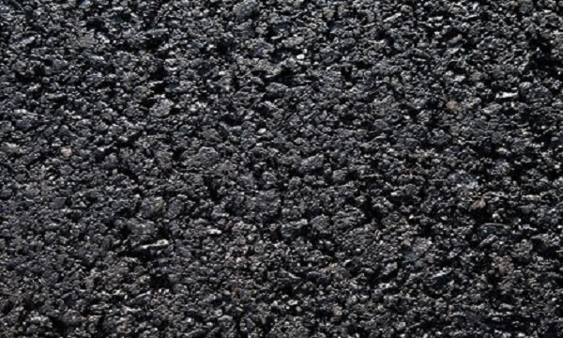 | Асфальтобетон мелкозернистый для покрытия проездов ГОСТ 9128-2013 марка II, тип Б, мелкозернистый, горячий, плотный
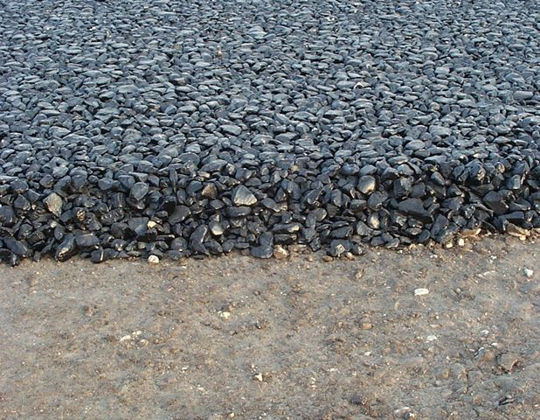 | Асфальтобетон крупнозернистый для покрытия проездов ГОСТ 9128-2013 марка II, тип М, крупнозернистый, горячий, пористый
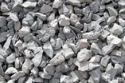 | Щебень из природного камня плотных известняковых пород для строительных работ ГОСТ 8267-93, фракция 20-40, марка 400. Содержание глины в комах не допускается. Производство Россия.
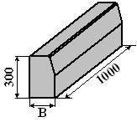 | Бордюрный камень БР 100.30.15 ГОСТ 6665-91, тип прямой рядовой, марка 100.30.15, класс бетона по прочности на сжатие В30
2. Обеспечение освещения дворовых территорий
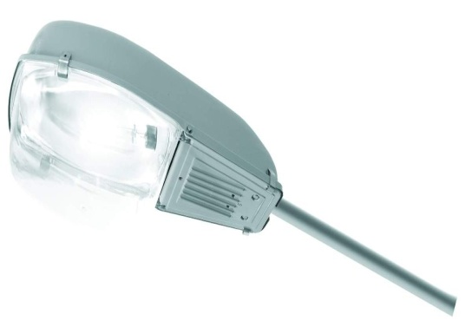 | Светильник ЖКУ16-100 (при отсутствии электрического столба, дополнительно устанавливаем железобетонный электрический столб)
3.Установка скамеек
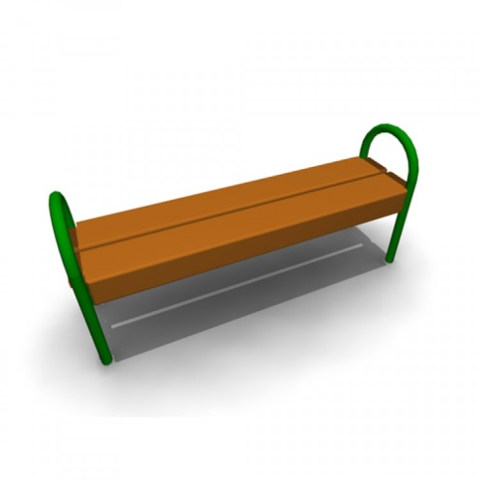 | Скамья без спинки
  Характеристики: | Длина скамейки - 1,5 м;  Ширина – 380 мм;  Высота - 680 мм.
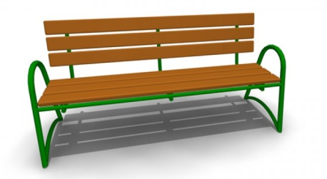 | Скамья со спинкой  Характеристики: Длина скамейки – 2,085 м;  Ширина –770 мм;  Высота - 975 мм.
- Установка урн
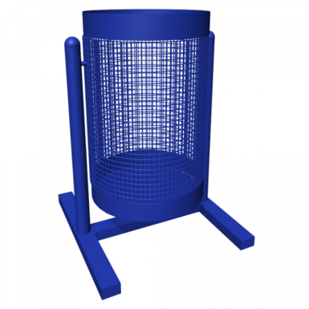 | Урна для мусора
  Характеристики: | Высота - 540 м  Ширина – 400 мм  Объем: 20 л

Приложение 7
к Муниципальной программе
«Формирование современной городской среды на 2018-2024 годы» на территории
Красноярского сельского поселения Звениговского
муниципального района Республики Марий Эл»

Адресный перечень дворовых территорий,
нуждающихся в благоустройстве и подлежащих благоустройству
в период с 2018- 2024 годы по Красноярскому сельскому поселению

№ | Наименование дворовых  территорий, подлежащих благоустройству | Общая площадь территории кв.м. | Срок реализации, год | Ответственный исполнитель
1 | Обустройство дворовой территории домов № 5 и № 4 по ул. Центральная с.Красный Яр | 631 | 2018 | Красноярская сельская администрация Звениговского муниципального района Республики Марий Эл
2 | Благоустройство дворовой территории многоквартирного дома №3 по ул. Центральная с.Красный Яр | 356 | 2019 | Красноярская сельская администрация Звениговского муниципального района Республики Марий Эл
3 | Благоустройство дворовой территории многоквартирного дома № 7 по ул. Центральная с. Красный Яр | 705 | 2020 | Красноярская сельская администрация Звениговского муниципального района Республики Марий Эл
4 | Благоустройство дворовой территории многоквартирного дома № 6 по ул. Центральная с. Красный Яр | 550 | 2021 | Красноярская сельская администрация Звениговского муниципального района Республики Марий Эл
5 | Благоустройство дворовой территории многоквартирного дома № 1 по Центральная с. Красный Яр | 510 | 2022 | Красноярская сельская администрация Звениговского муниципального района Республики Марий Эл
6 | Благоустройство дворовой территории многоквартирного дома № 2 по ул. Центральная с. Красный Яр | 400 | 2023 | Красноярская сельская администрация Звениговского муниципального района Республики Марий Эл
7 | Реконструкция детской площадки у дома № 5 и №4 по ул. Центральная с. Красный Яр | - | 2024 | Красноярская сельская администрация Звениговского муниципального района Республики Марий Эл

